Лабораторная работа №2

Архитектура компьютера

Башиянц Александра Кареновна

Содержание

# 1 Цель работы

Цель работы — изучение идеологии и применение средств контроля версий. А также получение практических навыков по работе с системой git.

# 2 Задание

В этой лабораторной работе необходимо изучить и освоить основные команды для работы git.

Необходимо научиться:

* Настраивать git
* Создавать SSH ключи
* Создавать рабочие пространства и репозитории
* Настраивать каталоги

Выполняя это задание, мы получим практический опыт работы с git и GitHub.

# 3 Выполнение лабораторной работы

## 3.1 Настройка GitHub

Создадим учетную запись на платформе GitHub и заполним основную информацию (рис. 1).

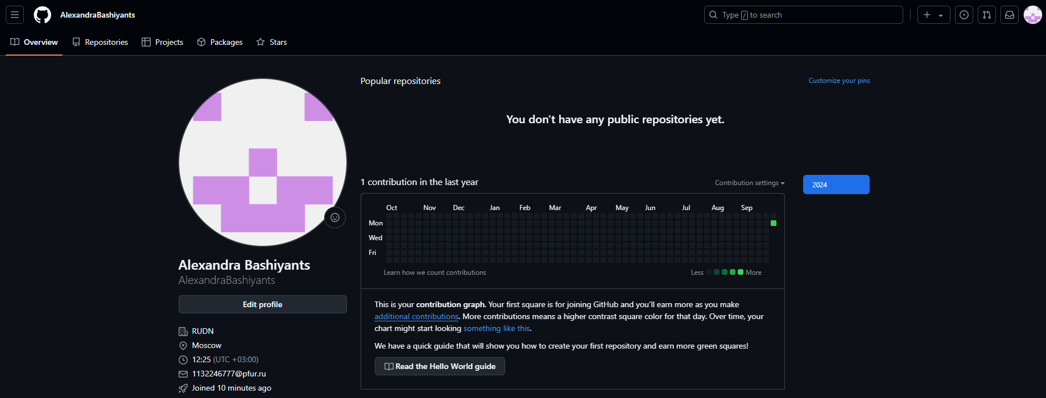

Рис. 1: Профиль GitHub

## 3.2 Базовая настройка git

Сделаем предварительную конфигурацию git. Откроем терминал и введем команды, указав имя и email владельца репозитория (рис. 2).

Рис. 2: Указание владельца репозитория

Рис. 2: Указание владельца репозитория

Настроим utf-8 в выводе сообщений git (рис. 3).

Рис. 3: Настройка utf-8

Рис. 3: Настройка utf-8

Зададим имя начальной ветки (будем называть её master) (рис. 4).

Рис. 4: Добавление названия ветки

Рис. 4: Добавление названия ветки

Зададим параметр autocrlf (рис. 5).

Рис. 5: Добавление параметра auticrlf

Рис. 5: Добавление параметра auticrlf

Зададим параметр safecrlf (рис. 6).

Рис. 6: Добавление параметра safecrlf

Рис. 6: Добавление параметра safecrlf

## 3.3 Создание SSH ключа

Для последующей идентификации пользователя на сервере репозиториев необходимо сгенерировать пару ключей (приватный и открытый) (рис. 7).

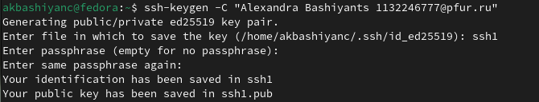

Рис. 7: Создание ssh ключа

Далее необходимо загрузить сгенеренный открытый ключ. Для этого зайдем на сайт http://github.org/ под своей учётной записью и перейдем в меню Setting. После этого выберем в боковом меню SSH and GPG keys и нажать кнопку New SSH key. Скопировав из локальной консоли ключ в буфер обмена (рис. 8).

Рис. 8: Копирование ключа с помощью командной строки

Рис. 8: Копирование ключа с помощью командной строки

Вставляем ключ в появившееся на сайте поле и указываем для ключа имя (Title) (рис. 9).

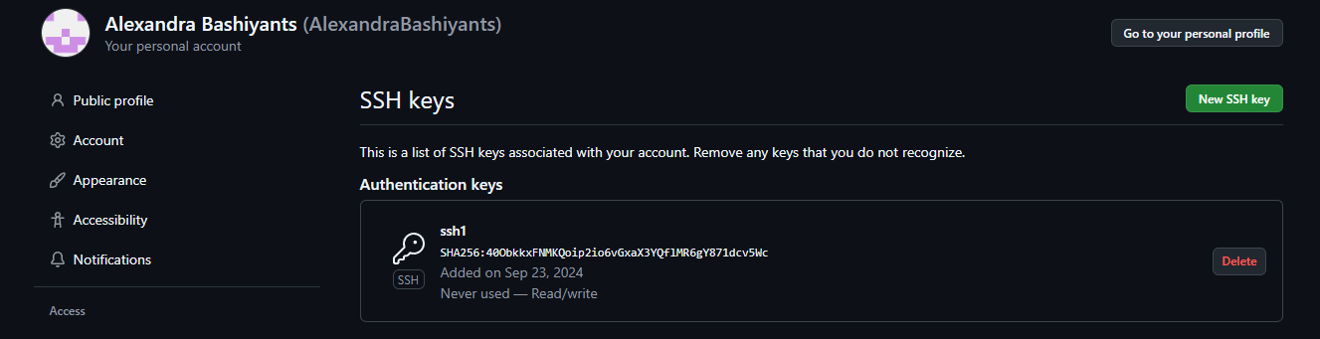

Рис. 9: Итог загрузки ключа на GitHub

## 3.4 Сознание рабочего пространства и репозитория курса на основе шаблона

Откроем терминал и создайте каталог для предмета «Архитектура компьютера» (рис. 10).

Рис. 10: Создание структуры рабочего пространства

Рис. 10: Создание структуры рабочего пространства

## 3.5 Сознание репозитория курса на основе шаблона

Репозиторий на основе шаблона можно создать через web-интерфейс github. Перейдем на станицу репозитория с шаблоном курса https://github.com/yamadharma/course-directory-student-template. Далее выберем Use this template (рис. 11).

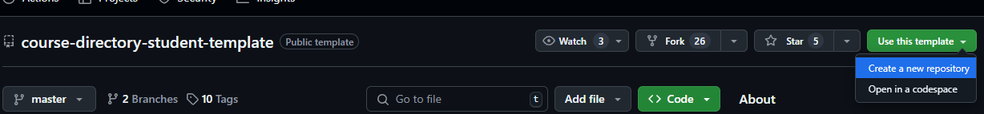

Рис. 11: Копирование репозитория

В открывшемся окне зададим имя репозитория (Repository name) study_2024–2025_arhpc и создадим репозиторий (кнопка Create repository from template) (рис. 12).

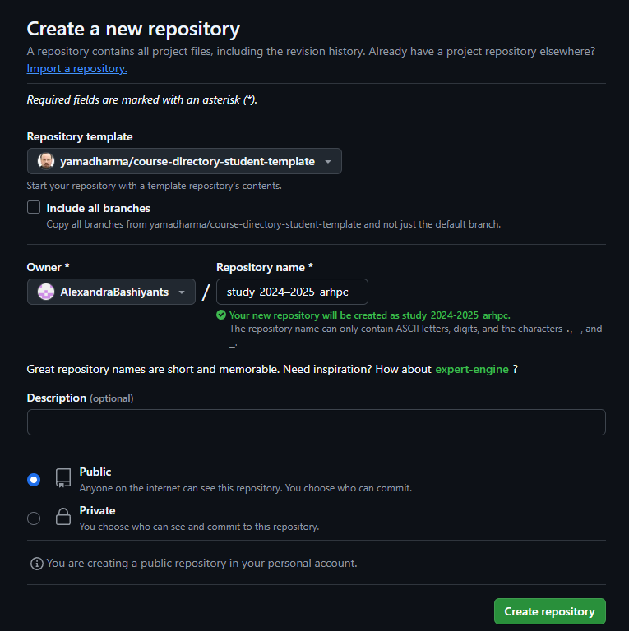

Рис. 12: Создание копии репозитория

Откроем терминал и перейдите в каталог курса (рис. 13).

Рис. 13: Переход в каталог курса

Рис. 13: Переход в каталог курса

Клонируем каталог курса (рис. 14).



Рис. 14: Копирование репозитория

## 3.6 Настройка каталога курса

Удалим лишние файлы (рис. 15).

Рис. 15: Удаление лишних файлов

Рис. 15: Удаление лишних файлов

Создадим необходимые каталоги (рис. 16).

Рис. 16: Создание необходимых каталогов

Рис. 16: Создание необходимых каталогов

Отправим файлы на сервер (рис. 17).

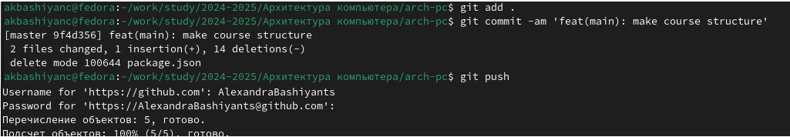

Рис. 17: Отправка файлов на сервер

Для подтверждения команды push необходимо в поле пароля ввести Personal access tokens, который нужно создать в настройках разработчика (рис. 18).

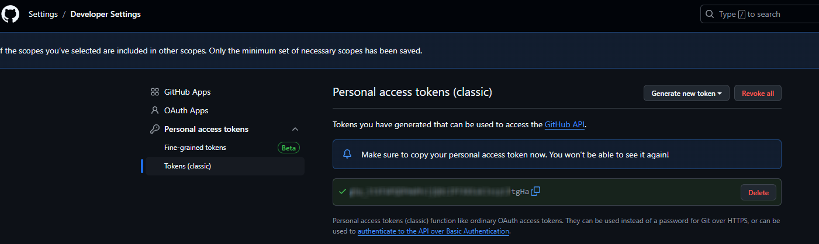

Рис. 18: Создание персонального токена

Проверим правильность создания иерархии рабочего пространства в локальном репозитории (рис. 19) и на странице github (рис. 20).

Рис. 19: Структура в локальном репозитории

Рис. 19: Структура в локальном репозитории

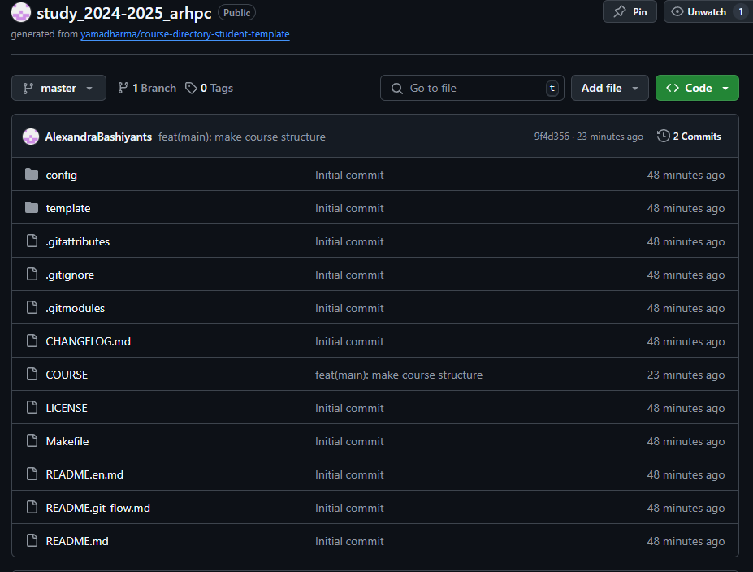

Рис. 20: Структура в репозитории GitHub

## 3.7 Задание для самостоятельной работы

Создадим каталоги lab01 и lab02 для дальнейшей загрузки отчетов по лабораторным работам в эти директории (рис. 21).

Рис. 21: Создание каталогов для лабораторных работ

Рис. 21: Создание каталогов для лабораторных работ

Перенесем отчеты по Лабораторной работе №1 и №2 в соответствующие категории (рис. 22 и рис. 23).

Рис. 22: Перенос отчета №1

Рис. 22: Перенос отчета №1

Рис. 23: Перенос отчета №2

Рис. 23: Перенос отчета №2

Загрузим файлы на GitHub (рис. 24).

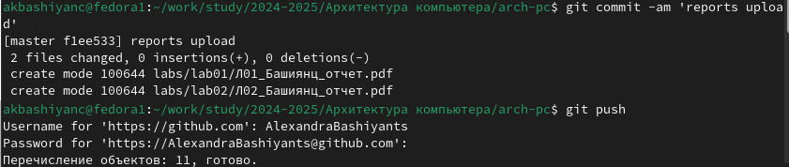

Рис. 24: Загрузка файлов на GitHub

# 4 Выводы

В ходе выполнения работы были получены навыки практической работы с системой git.